Парфененко Юлія Вікторівна, кандидат технічних наук,
доцент кафедри інформаційних технологій
Сумський державний університет, м.Суми,
ORCID ID: 0000-0003-4377-5132

Івашова Надія Василівна, кандидат економічних наук,
старший викладач кафедри інформаційних технологій
Сумський державний університет, м.Суми,

Головенко Вікторія Вікторівна, студентка магістратури,
Сумський державний університет, м.Суми,

ВЕБ-ОРІЄНТОВАНА СИСТЕМА КОНСУЛЬТУВАННЯ
ФАХІВЦІВ ІТ ГАЛУЗІ

В ІТ бізнесі виникає потреба у консультуванні фахівців з різних питань, отриманні вичерпних відповідей від колег з вищою кваліфікацією. На даний час основним джерелом спілкування ІТ спільноти, що надає можливість інтерактивного обміну інформацією з будь-якої точки світу, є онлайн-середовище. Фахівці можуть отримати вичерпні відповіді на свої запитання, не залишаючи власного робочого місця, що економить час і сприяє продуктивності праці. Працівнику ІТ галузі іноді буває важко знайти відповідь на питання, якщо у його робочому оточенні немає відповідних фахівців, які мають вільний час для консультування, і від цього виконання роботи може затримуватися. З іншого боку, питання для обговорення можуть бути типовими. У такому випадку можна скористатися вже накопиченим досвідом з певного ІТ напрямку. Саме тому виникає потреба у створенні інформаційної системи, яка б надавала можливість ІТ фахівцям обмінюватися досвідом, відповідати на запитання своїх колег, а також знаходити відповіді на типові запитання. До того ж, оскільки використання генеративного штучного інтелекту для виконання рутинних дій набуває все більшої популярності, відповідати на частину запитань може штучний інтелект, наприклад ChatGPT, а фахівці перевірятимуть коректність відповідей перед їх публікацією.
Метою дослідження є розроблення веб-орієнтованої інформаційної системи консультування ІТ фахівців.
Було проведено огляд існуючого інформаційного забезпечення, яке використовується для консультування ІТ фахівців поза межами компанії, де вони працюють. Онлайн консультування може здійснюватися на форумах, у мобільних додатках, але широкого поширення набувають вебсайти для консультування [1, 2]. Популярним є додаток Stack Overflow [3], де в основному обговорюються питання працездатності програмного забезпечення. Спільнота Stack Overflow є активною, є дублювання аналогічних тем, також відповіді на деякі теми є складними у сприйняття для початківців. Інший додаток, який здійснює консультування з технологічних питань, Slashdot [4], передбачає обговорення технологічних новин і не тільки, тобто його тематика є широкою і не враховує інтереси безпосередньо ІТ фахівців. Третім розглянутим додатком є Code Project [5], який наповнений великою кількістю матеріалів для ІТ фахівця, у тому числі відповідями на запитання, фрагментами програмного коду, який зустрічається і застарілий. Враховуючи недоліки розглянутих вебдодатків та потреби ІТ фахівців у одержанні швидкої відповіді на професійні питання, було розроблено веб-орієнтовану систему консультування ІТ фахівців. Для розробки вебсистеми використано мову програмування PHP, MVC фреймворк, в якості системи керування базами даних MySQL.
Основними користувачами веб-орієнтованої системи є ІТ фахівці, які шукають відповіді на запитання, і які мають бажання консультувати інших. Зареєстрований користувач може здійснювати пошук відповідей на типові запитання за ключовими словами та задавати власні запитання. Відповіді на запитання надаються як кваліфікованими ІТ фахівцями, так і генеративним штучним інтелектом ChatGPT. Контекстна діаграма консультування засобами вбудованого ChatGPT показана на рис 1.

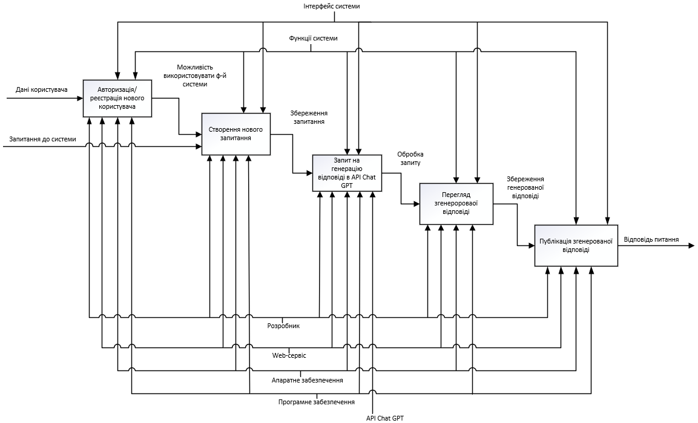
Рис. 1. Діаграма декомпозиції процесу отримання відповіді на запитання з використанням генеративного штучного інтелекту

Розроблена вебсистема може використовуватися в ІТ бізнесі для отримання консультацій ІТ фахівцями. Практичне значення роботи полягає у прискоренні пошуку відповіді користувачу в межах інформаційної системи в режимі онлайн. Особливістю інформаційної системи є використання штучного інтелекту ChatGPT як складової для покращення взаємодії між користувачем системи та фахівцем.
Література
- A Website for a Consultancy using Mern Stack / ​ Lakshmi, Y.H. et al. // Proceedings of 3rd International Conference on Smart Data Intelligence (ICSMDI) . – 2023. – p. 195-200.
- Final Project Consultation Information System Integrated Notification System Based on Sms Gateway / Satria, D., et al. / Cyberspace: Jurnal Pendidikan Teknologi Informasi. – 2019. – vol. 2(2). – p.135-140.
- Stack Overflow [Електронний ресурс]. – 2023. – Режим доступу до ресурсу: https://stackoverflow.com/ (дата звернення: 08.11.2023).
- Slashdot [Електронний ресурс]. – 2023. – Режим доступу до ресурсу: https://slashdot.org/ (дата звернення: 08.11.2023).
- Code Project [Електронний ресурс]. – 2023. – Режим доступу до ресурсу: https://www.codeproject.com/ (дата звернення: 08.11.2023)

